**大学生创新创业训练计划**

**教师端操作手册**

1. **系统登录**

赛链平台的网址http://racelink.cn/

注意：推荐使用Google Chrome浏览器，或者360浏览器，QQ浏览器等的极速模式。

打开网址后，点击右上角的“登录”，进行登录操作。



图 -登录1

赛链平台的登录方法为：

在“用户名登录”页面进行指导老师的登录操作；

用户名：工号(请使用老师自己的工号作为用户名)

初始密码：Tea#工号（Tea#加上老师自己的工号）

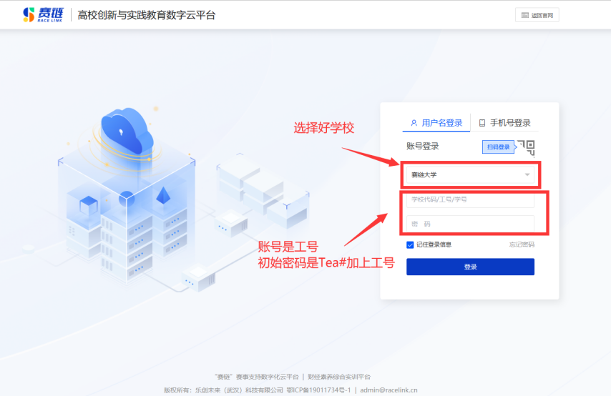

图 -登录2

# 2、大学生创新创业训练计划项目的教师审核操作

# 2.1进入“学生类项目管理”：点击“学生类项目管理”；

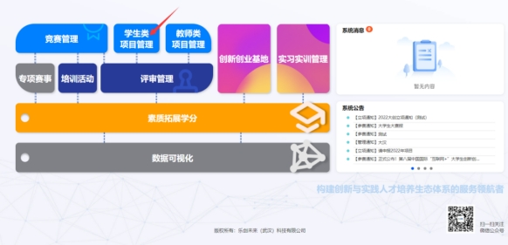

图-主界面

点击该模块（如图“项目类主页面”所示）系统进入“大学生创新创业训练计划”相关页面（注意：需要选择正确的年份）。

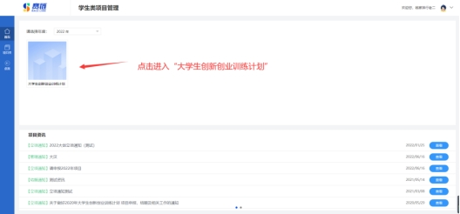

图 项目类主页面

# 2.2查找审核的项目

点击左侧菜单栏中的“申报审核”，即可显示出所负责的学生申报的项目，点击“审核”可以审核项目，点击“查看”，可以查看学生提交的详细信息。

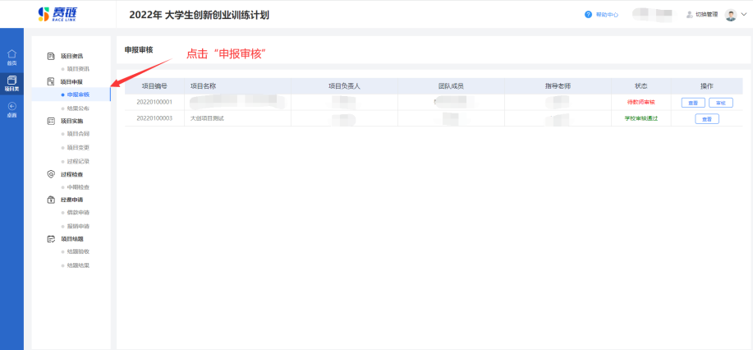

图-查找项目

# 2.3审核学生提交的项目合同

点击左侧菜单栏中的“项目合同”，会显示所负责学生提交上来的合同；

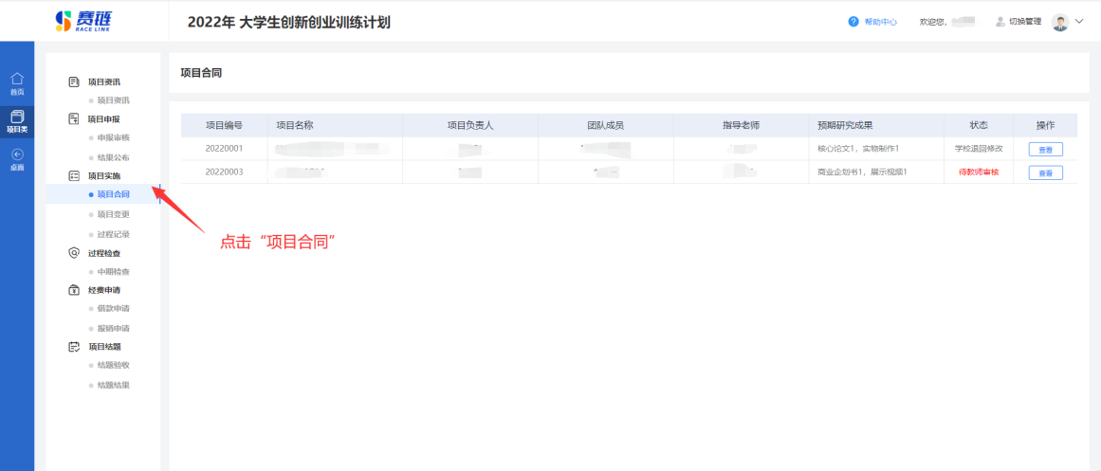

图 合同签订列表

点击“查看”，进入学生签署的合同（见图-合同内容），可以在合同最下方进行“审核通过”或者“退回修改”的操作。

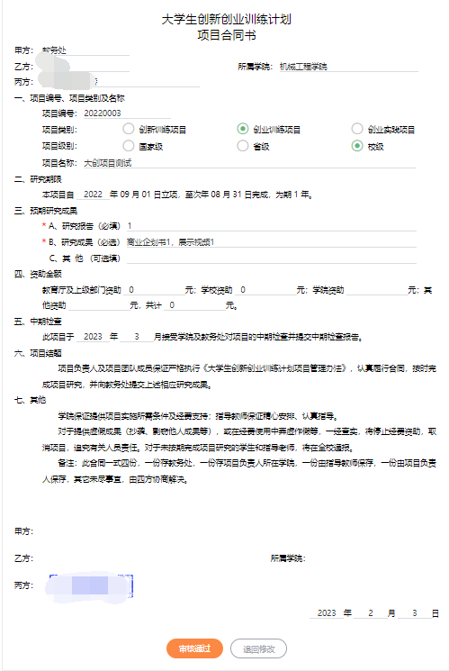

图 合同内容

# 2.4审核学生提交的中期检查

点击左侧菜单栏中的“中期检查”，会显示出所负责学生提交上来的中期检查；

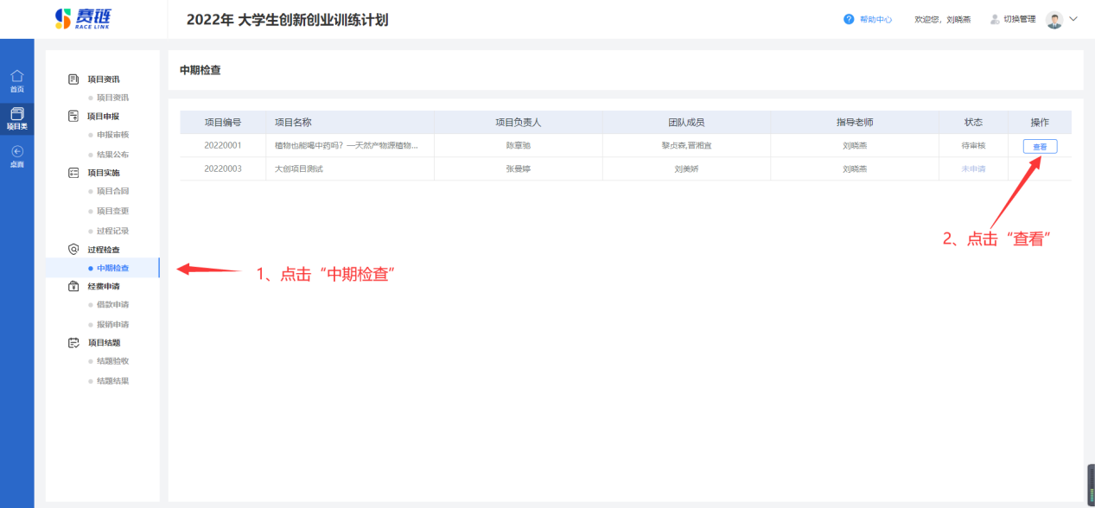

图 中期检查

点击“查看”可以提交意见并审核相关信息。

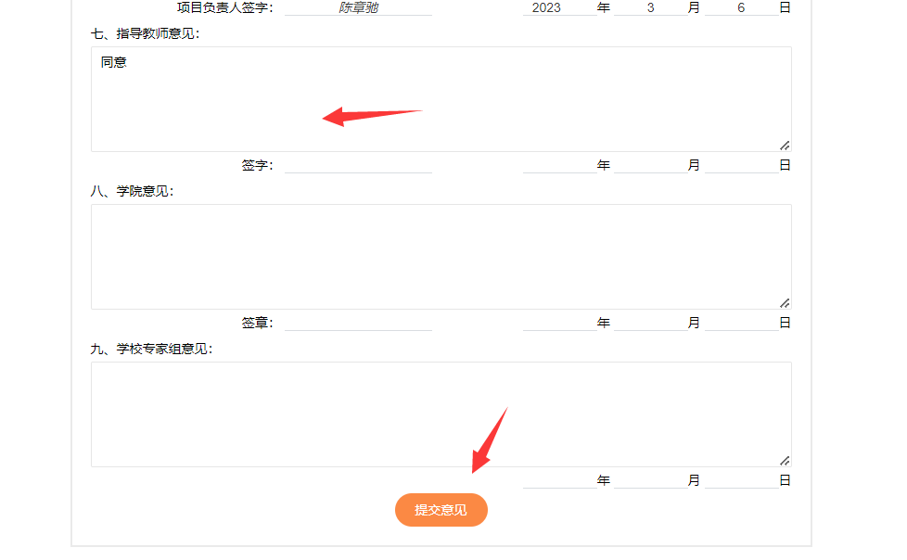

图 审核中期检查

# 2.5审核学生提交的结题申请

点击左侧菜单栏中的“结题验收”，会显示出所负责学生提交上来的结题申请，点击查看可以查看学生提交上来的结题详情，在详情里可以审核学生提交的信息；

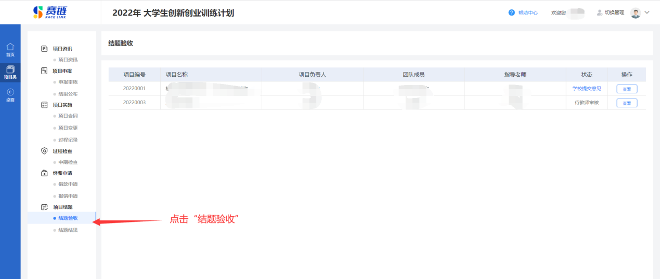

# 三、答疑服务

系统解答，可以通过

(1)QQ：1162214905 咨询客服；

(2)官网客服热线：027-82868328（工作日9:00-18:00）